CARACTERIZAÇÃO HIDROELETROLÍTICA EM PORTADORESCOM INSUFICIÊNCIA RENAL CRÔNICA: UMA ANÁLISE TEÓRICO-PRÁTICA.

HIDROELECTROLITIC CARACTERIZATION OF CRHONIC KIDNEY DISEASE PACIENT: A THEORIC-PRATIC ANALYSE.

RESUMO

A dinâmica da fisiologia celular e sistêmica depende diretamente da homeostasia hídrica e iônica dos três principais compartimentos do organismo humano: intersticial, extracelular e intravascular.Portadores de doença renal crônica (DRC) perdem a capacidade de manter o balanço hidroeletrolítico plasmático, e consequentemente altera todos os tecidos. Sendo assim, o objetivo deste trabalho foi avaliar dados coletados pela plataforma TASY de portadores de DRC e confeccionar uma análise teórico prática para validar a importância destes biomarcadores (creatinina; uréia; íons mono e divalentes; glicose; PTH; fosfatase alcalina; alanina amino transferase; e vitamina D) dentro do tratamento fisioterapêutico. Foram analisados 68 voluntários hemodialítico sem estágio 3 e 4, em hemodiálise, para diferentes biomarcadores plasmáticos nos últimos seis meses. Após compilação dos dados, foram realizadas análises estatísticas para verificar a presença variações entre os estágios e correlações entre os biomarcadores. Pode-se constatar que os principais sintomas como mialgia, fraqueza muscular, dores ósseas e articulares estão diretamente relacionadas com o perfil hidroeletrolítico destes indivíduos, o que embasa a proposta para que os profissionais de fisioterapia utilizem estes parâmetros para a construção de tratamentos individualizados e com base em evidências clínicas.

Palavras-Chave: fisiologia, doença renal crônica, fisioterapia

ABSTRACT

The dynamics of cellular physiology and systemic depends directly on the water and ionic homeostasis of the three main compartments of the human organism: interstitial, extracellular, and intravascular. Chronic kidney disease (CKD) patients lose the ability to maintain plasma electrolyte balance, and consequently change all tissues. Thus, the objective of this study was to evaluate data collected by TASY platform and production a practical theoretic alanalys is to validate the importance of these biomarkers (Creatinine; Urea; Mono and divalent ion; glucose; PTH; alkaline phosphatase; Alanine amino transferase; And vitamin D) with in the physical therapy treatment. 68 volunteer’s hemodialytic were analyzed in stage 3 and 4 in for different plasma biomarkers in the last six months. After compiling the data were performed statistical analysis to check for variations between stages and correlations between biomarkers. It can be seen that the main symptoms such as myalgia, muscle weakness, bone pain and joint are directly related to the hydroelectric profile of these individuals, which supports the proposal that the physical therapy professionals use these parameters to construct individualized treatments based on clinical evidence.

Keywords: physiological,Chronic kidney disease, physical therapy.

1INTRODUÇÃO

A dinâmica da fisiologia celular e sistêmica depende diretamente da homeostasia hídrica e iônica dos três principais compartimentos do organismo humano: intersticial, extracelular e intravascular. O corpo humano possui 50 – 70 % da massa corpórea composta por água, a qual se comporta como dissolvente universal e crucial para os eventos físicos e químicos celulares. Esta característica faz com que a água participe do balando hidroeletrolítico, o qual estabelece o equilíbrio hídrico e de eletrólitos nos diferentes compartimentos do corpo humano. Os meios intra e extra celular estabelecem comunicação mediado por este equilíbrio, visto que os íons interferem diretamente na comunicação e comportamento celular. (GUYTON; HALL, 2006).
Dentre os íons constituintes dos fluidos corporais têm-se dentre os principais cátions o sódio (Na²⁺), potássio (K⁺), cálcio (Ca²⁺) e magnésio (Mg²⁺) e em contrapartida, para os principais ânions têm-se os fosfatos, cloro (Cl⁻), bicarbonato (HCO3⁻) e proteínas. Estes, participam diretamente do balanço hídrico entre todos os compartimentos biológicos, e consequentemente sobre o balanço eletrolítico, e que ambos trabalham juntos para a manutenção do balanço hidroeletrolítico (RIELLA, 2010).
Os rins são diretamente responsáveis pelo balanço hidroeletrolítico em situação fisiológica de homeostase e em diversas patologias, como por exemplo, na doença renal crônica. As funções dos rins são amplas e fundamentais para manutenção da homeostasia e também o balanço eletrolítico do plasma sanguíneo. Os rins recebem aproximadamente 25% do débito cardíaco e tem como papel principal filtrar o sangue e excretar os resíduos metabólicos como hormônios e componentes exógenos. Na ação de reabsorção os rins recuperam algumas substâncias filtradas requeridas pelo organismo, como as proteínas de baixo peso molecular, água e eletrólitos (LUNN, 2011). Nestes processos, os rins devem reconhecer quando há excesso de água ou eletrólitos específicos e responder deixando de reabsorver ou excretando substâncias, garantindo assim o balanço hídrico, eletrolítico e ácido/base. (LANGSTON, 2008; MORAIS et al., 2008). Em estado clínico denominado de desidratação, leve até mesmo a moderada, há um desequilíbrio de reabsorção de água e eletrólitos, o qual costuma resultar em dano real ao organismo, sabe-se, por exemplo, que a desidratação severa ou a perda de 70 % dos demais fluidos corporais pode ser fatal (ÉVORA et. al., 1999). Secundariamente ao desequilíbrio eletrolítico a capacidade de filtração dos rins pode ser danificada, levando a uma insuficiência da atividade renal, a qual pode ser causada por um evento ou estímulo específico, podendo rapidamente tornar-se uma ameaça à vida. Dependendo do tempo que o dano persistir, os rins podem ou não serem capazes de recuperar sua função completa, ocasionando assim uma insuficiência renal aguda ou crônica (MALICK 2004). Vale-se ressaltar também, que os rins também são responsáveis pela produção e liberação de hormônios que regulam a pressão arterial, produção de eritropoietina e pela síntese da forma ativa da vitamina D (LUNN, 2011).
Insuficiência renal crônica (ICR) é uma patologia secundária prolongada e progressiva devido à um estado de insuficiência renal aguda prévia, ou outras doenças associadas (por ex., diabetes), que ao longo do tempo reduz a capacidade dos rins de filtrar o plasma sanguíneo de forma efetiva, colocando em risco a homeostasia corpórea. Segundo Almeida e Meleiro (2000), há poucas décadas atrás, a IRC significava prognóstico de óbito, contudo, atualmente os variados tipos de diálise modificam a história natural dessa doença, melhorando seu prognóstico ou desacelerando sua progressão. Almeida e Meleiro (200) relatam ainda que, quando a hemodiálise se tornou disponível, o prolongamento da sobrevida do portador era uma das únicas preocupações, entretanto, hoje diante de tantos avanços tecnológicos e terapêuticos, a qualidade dessa sobrevida tem sido o foco dos profissionais da saúde. Por isso faz-se importante o rastreamento das reais alterações metabólicas e fisiológicas consequentes deste procedimento, possibilitando assim melhoras no tratamento e no prognóstico do portador (SEIDL & ZANNON, 2004).
DRC, entre outras patologias são tratadas por equipe multiprofissional para alcançar o maior índice possível de benefícios ao portador, sendo a fisioterapia um importante coadjuvante para promoção da saúde e melhoria da qualidade de vida destes portadores (ROMÃO, 2004; CONDUTA, 2012).Sabe-se porém, que o profissional de fisioterapia não atua efetivamente sobre a hemodiálise (HD), contudo, a atuação é de forma complementar para alcançar melhoras sistêmicas, por exemplo, sistema muscular (miopatiaurêmica) e cardiorrespiratório(ROMÃO, 2004). Corroborando a isto, a fisioterapia é uma área recém-inaugurada no âmbito de prevenção primária a saúde (RAGASSON et al., 2005), que junto à prevenção secundária e terciária tem se consolidado, pois nesta conjuntura ocorre uma somatização de benefícios para o portador.
Tendo isso, os planos de tratamento precisam ser bem delineados para aumentar eficácia e melhorar a qualidade de vida do portador no estado dialítico. A avaliação do perfil de concentração de eletrólitos pertinentes em portadores com IRC permite caracterizar e correlacionar a situação clínica real do portador com os sintomas apresentados, e assim ter subsídios para a formulação de tratamentos que possam minimizar as dificuldades geradas pela patologia de forma individual, visto que já é comprovada a eficácia de programas de fisioterapia durante a fase hemodialítica em relação a qualidade de vida do portador (SILVA et al., 2013). Sendo assim, este trabalho teve como objetivo caracterizar o perfil hidroeletrolítico de indivíduos com IRC em estágio 3 e 4, e relacionar a frequência de sintomas apresentados com aspossíveis terapias(por exemplo, atividade física, reabilitação neuromuscular, respiratória, articular, etc.) que viessem a minimizar a morbidade da doença.

2 MATERIAIS E MÉTODOS

Este estudo teveaprovação do comitê de ética em pesquisa da Universidade do Contestado, via plataforma Brasil, conforme parecer de número 1.565.832. Através da plataforma foi produzido termo de consentimento livre esclarecido (TCLE), por escrito e assinado pelos participantes. Foram incluídos no estudo 68 voluntários, entre 17 e 80 anos, com média de 54,4 anos, conscientes, e que realizam hemodiálise na unidade Pró Rim, do estado de Santa Catarina (SC)no período de maio a outubro de 2016 (período de 6 meses). Sendo 45,59% de homens e 54,41% de mulheres, os quais foram divididos pelo estadiamento da doença renal crônica (DRC), sendo esta frequência de 72,06% no estágio 4 e 27,94% no estágio3. Todos os portadores possuem taxa de filtração glomerular (TFG) igual ou inferior a 50,8 ml/min, sendo que quem valores normais deveria ser de 127 ml/min, ou seja, uma diminuição de 40%. Os dados são provenientes da Pró Rim, e os portadores são residentes do planalto Norte de SC de forma geral.
Os prontuários foram analisados individualmente através do sistema online Philips TASY. O sistema “TASY” é um software online padrão ouro em gestão de saúde criado pela empresa Philips, que possibilita ao corpo médico ter acesso a todas as informações do portador em ordem cronológica, como exames mensais e as intercorrências no período de diálise. O cadastro é realizado em formulário padrão, e é armazenado na forma impressa com todas as informações do portador em armazenagem física na unidade. Junto ao prontuário são armazenadosTCLEs para o implante de catéter, confecção da fístula, implante renal, informações sobre doenças potencias, e presença da doença de Fabry (patologia de origem genética que pode causar DRC). Os prontuários compilam todo material utilizado no dialisador, o qual informaa validade do “rim artificial”. Os prontuários contem também ultrassonografia (US) do trato urinário, eletrocardiograma e radiografia de tórax em pósteroanterior (PA) e perfil, que são realizados no início do tratamento e repetidos anualmente. Todos os portadores foram submetidos a exames mensais e esses históricos são armazenados em seus prontuários físicos e online.
Para análise deste trabalho foram coletados os resultados dos últimos 6 meses da quantificação dos biomarcadores relevantes na DRC. Sendo eles: Creatinina (mg/dL), glicose (mg/dL), ureia pré-diálise (mg/dL), ureia pós-diálise (mg/dL), hemácia (M/uL), hemoglobina(g/dL), plaqueta (/uL), sódio (mEq/L), potássio (mEq/dL), cálcio (mEq/dL), fósforo (mEq/dL), fosfatase alcalina (U/L),proteínas totais (g/dL), albumina (g/dL), globulina (g/dL), relação albumina/globulina, TGP (UI/ml), Ferritina (ng/ml), PTH (pg/ml), colesterol (mg/dL), HDL / LDL (mg/dL) e alumínio (ug/L). Além dos biomarcadores plasmáticos foramanalisados a presença dos seguintes sintomas: tontura, insônia, mialgia, dores ósseas e articulares, perda de apetite, fraqueza muscular e calcificação de partes moles; sendo caracterizado através de perguntas fechadas com opções de resposta: sim ou não. Com a compilação dos resultados foram realizadas análise estatística utilizando o programa GraphPadPrism 7.02 demo, sendo os testes especificados nas legendas. Tendo isso, foram feitas buscas por evidências da atuação da fisioterapia em portadores de DRC em HD, buscando validar e corroborar os resultados aqui obtidos com o que as equipes multiprofissionais promovem.

3 RESULTADOS E DISCUSSÕES

O presente trabalho faz uma abordagem teórico prática sobre a terapêutica de portadores em HD, e os resultados foramabordados e discutidos de acordo com referenciais teóricos para ações fisioterapêuticas.A doença renal pode ser definida como uma anormalidade estrutural ou funcional de um ou ambos os rins, porém este termo não qualifica a etiologia, gravidade ou distribuição das lesões e nem o grau de função renal. A gravidade da doença renal, as implicações da terapia e o prognóstico podem variar entre os portadores de acordo com o grau de perda da função renal (GRAUER, 2001; LUNN, 2011). Em homeostasia, os rins fazem muitas funções importantes, como a excreção de produtos do metabolismo (exemplo: creatinina e ácido úrico), regulação do balanço de água e eletrólitos, regulação da pressão arterial excretando sódio e água e ainda secretando renina (substância vasoativa), regulação da produção de vitamina D e regulação ácido/básico (GUYTON, 2011). Devido a este desbalanço hidroeletrolítico, podem ocorrer nos portadores alterações na função muscular (principalmente devido a uremia), ocasionando atrofia, fraqueza muscular proximal (principalmente membros inferiores), alterações de marcha e metabolismo energético das fibras musculares, visto a necessidade do balanço iônico para percepção de estímulo e resposta das fibras musculares (MOREIRA & BARROS, 1998).
O néfron, unidade funcional dos rins, é responsável pela retenção de elementos celulares e proteínas plasmáticas com médio a alto peso molecular no sistema vascular e produzir o ultrafiltrado, que inicialmente tem composição eletrolítica aquosa e quase idêntica a do plasma (RIELLA, 2010).A taxa de reabsorção e secreção de substâncias filtradas varia entre os segmentos do túbulo renal(SOUZA & ELIAS, 2006).
No Túbulo Proximal, grande parte do transporte de substâncias do líquido tubular para o sangue é feita pelo transporte ativo de Na⁺ por uma bomba de Na⁺/K⁺ (ATPase de Na⁺ /K⁺) localizada na membrana plasmática (GOBE and JOHNSON, 2007). Em condições ideais, estabelece-se um gradiente eletroquímico para Na+ através da membrana plasmática apical, estimulando o movimento de Na+ do líquido tubular para dentro da célula que é facilitado por uma série de transportadores específicos da membrana (LUKE, 2005).O Túbulo distal e o ducto coletor controlam a taxa final de excreção de eletrólitos e água para manter a homeostase, apesar das variações na ingestão dietética e nas perdas extra renais de sais e água (GOBE & JOHNSON, 2007). As respostas específicas desses segmentos para alterar acentuadamente as taxas de reabsorção ou secreção de Na⁺, K⁺, Ca²⁺ e água devem-se em grande parte à ação de diversos hormônios, incluindo aldosterona, peptídeo natriurético atrial, hormônio antidiurético, vitamina D3 e calcitonina (MERCADANTE & ARCURI, 2004).
Em situação de IRC, a capacidade do organismo de manter o equilíbrio hidroeletrolítico e metabólico está altamente comprometido. Isso leva ao aumento dos níveis da creatinina e ureia no organismo, desencadeando assim, distúrbios denominados de uremia (GUYTON, 2011). Em nosso estudo, estes níveis foram avaliados, e as variações foram distintas quanto ao estadiamento da doença, assim como, analito estudado, se creatinina ou uréia (Gráfico 1 e 2, respectivamente). Para uremia, foram analisadas concentrações pré e pós diálise (gráfico 2), o qual valida a eficácia de depuração da HD.No decorrer da doença, o desbalanço da uremia pode gerar complicações como encefalopatia urêmica, encefalopatia da diálise, neuropatia periférica, pericardite, insuficiência cardíaca, calcificação pulmonar, estomatite, pancreatite, deficiência de vitamina D, diminuição da imunidade celular e humoral, entre outras (TOMÉ, 1999).
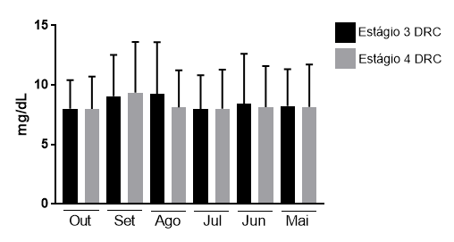
Gráfico 1: Valores de média das concentrações de creatinina de portadores com DRC estágio 3 e 4. Os valores de média são apresentados de forma temporal dos últimos seis (6) meses (de maio a outubro de 2016), sendo valores retirados do sistema TASY. Construção gráfica feita pelo programa GraphPadPrism 7.02 DEMO.

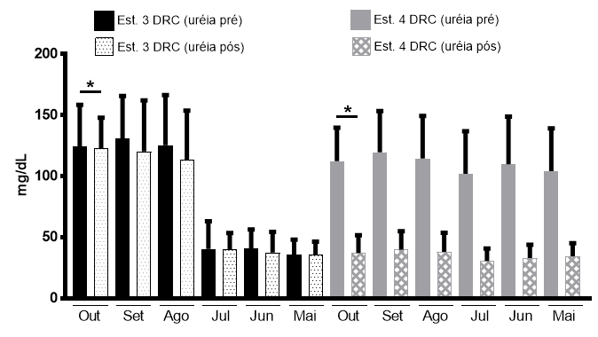
Gráfico 2: Valores de média das concentrações de uréia de portadores com DRC estágio 3 e 4, pré e pós HD. Os valores de média são apresentados de forma temporal dos últimos seis (6) meses (de maio a outubro de 2016), sendo valores retirados do sistema TASY. Asterisco simboliza valor de p < 0,001, tendo diferença estatística quando analisado para amostras pareadas. Construção gráfica e estatística feita pelo programa GraphPadPrism 7.02 DEMO.

Doenças sistêmicas como a aterosclerose, insuficiência cardíaca, além da diabetes, e o próprio envelhecimento podem mudar a capacidade dos rins de responder e agir as alterações hidroeletrolíticas.Dentro deste contexto, a IRC apresenta uma série de sintomassistêmicos comoedema e incontinência urinária, até sintomas como fadiga, fraqueza, hipertensão arterial, anorexia, náuseas, insônia, palidez cutânea, dismenorreia, déficit cognitivo, etc. Contudo, estes podem também sergerados indiretamente por alterações hidroeletrolíticas, por exemplo, em relação ao aumento da ureia e creatinina, e de outros eletrólitos comosódio, diminuição de cálcio,potássio, e fósforo. Para estes, no presente trabalho também foram compilados os achados na plataforma TASY (figura 1), onde foram encontrados valores pós diálise próximos aos valores de referência para sódio, potássio e cálcio, entretanto, para fósforo os valores foram acima dos padrões, independente do estadiamento aqui estudado (figura 1).

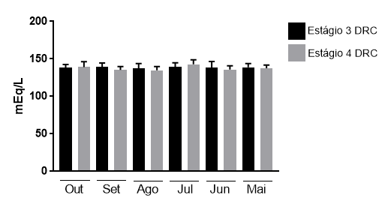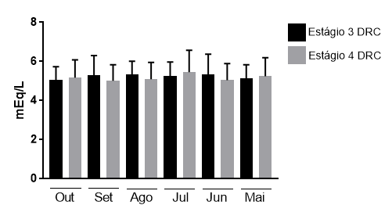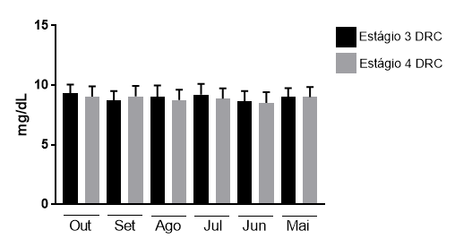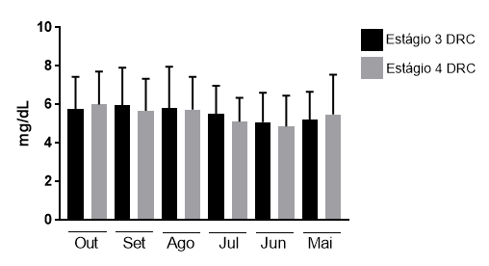
Sódio
Potássio
Cálcio
Fósforo
Figura 1: Compilação dos gráficos com valores de média das concentrações de sódio, potássio, cálcio e fósforo dos portadores com DRC estágio 3 e 4, pós HD. Os valores de média são apresentados de forma temporal dos últimos seis (6) meses (de maio a outubro de 2016), sendo valores retirados do sistema TASY. Os meniscos vermelhos nos eixos Y representam o valor médio de referência para um padrão normal. Construção gráfica e estatística feita pelo programa GraphPadPrism 7.02 DEMO.

O desbalanço de fósforo é reflexo direto da disfunção tubular dos rins, pois a não excreção eficiente faz com que este eletrólito se acumule nas regiões intersticiais e plasmática, ocasionando a hiperfosfatemia, que é um dos fatores de maior importância fisiológica quanto a presença de lesões vasculares (COVIC et al., 2010). Esta relação entre os níveis de fósforo podem oscilar dependendo do estadiamento da DRC, pois sabe-se que durante os primeiros estágios há uma excreção aumentada de fósforo devido a um aumento de trabalho da região tubular como forma compensatória (KANBAY et al., 2009). Contudo, entre os estadiamentos3 e 4 que foram objeto de estudo no presente trabalho, não houve diferença estatística significante, o que poderia ser explicado devido aos estágios serem próximos em parâmetros fisiológicos, ou até mesmo, devido a mensuração ser feita após HD.
Outros elementos plasmáticos também são utilizados como biomarcadores fisiológicos e plasmáticos da DRC, comoácido úrico, fosfatase alcalina, glicose, magnésio, alanina amino transferase, bicarbonato, albumina, ferro, eritropoietina, hormônio da paratireóide (PTH) eníveis deproteinúria (ZATZ, 2011).No presente trabalho também foram compilados dados de glicose, fosfatase alcalina, alanina amino transferase e PTH, como visto na figura 2, sendo que glicose e alanina amino transferase mantiveram-se dentro dos valores de normalidade (70-130 mg/dL e 7-56 U/L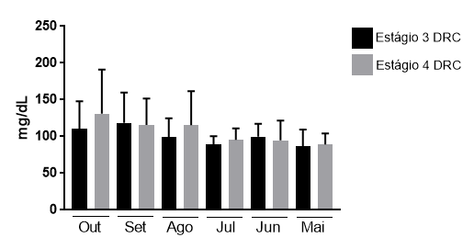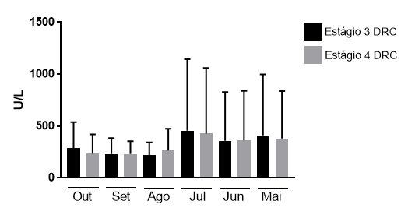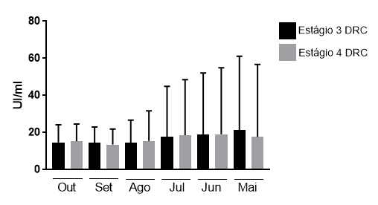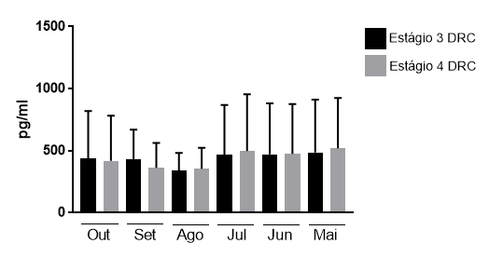, respectivamente), diferentemente dos valores para fosfatase alcalina e PTH (50-250 U/L e até 400 pg/ml, respectivamente).
Glicose
Fosfatase alcalina
A. Amino transferase
PTH

Figura 2: Compilação dos gráficos com valores de média das concentrações de glicose, fosfatase alcalina, alanina amino transferase e paratormonio (PTH) dos portadores com DRC estágio 3 e 4, pós HD. Os valores de média são apresentados de forma temporal dos últimos seis (6) meses (de maio a outubro de 2016), sendo valores retirados do sistema TASY. Os meniscos vermelhos nos eixos Y representam o valor médio de referência para um padrão normal. Construção gráfica e estatística feita pelo programa GraphPadPrism 7.02 DEMO.

Portadores com IRCpodem apresentar valores plasmáticos alterados de muitos colóides, contudo os níveis de glicose plasmática são diretamente afetados pela ação da insulina e glucagon, os quais podem regular os níveis dentro da normalidade, o que pode explicar as médias apresentadas no primeiro gráfico da figura 2. Porém, é sabido, que a diabetes mellitus (1 e 2) normalmente está entre as causas mais frequentes de DRC, devido a lesão do néfron e perda da função renal por sobrecarga na TFG e alterações de potencial de hidrogênio (pH) (RIVELINE et al., 2009). Alanina amino transferasetem sido utilizada como marcadora de lesão hepática, principalmente em portadorespré e dialíticos com infecção viral pelo vírus da Hepatite C, sendo de suma importância para avaliação da taxa de replicação e morbidade da doença (ALVES et al., 2010), que neste caso as médias ficaram dentro dos valores de referência, mas cabe ressaltar atenção na desvio padrão dos meses anteriores, o qual é devido a heterogeneidade da amostra. Tendo isso, os valores para fosfatase alcalina também se apresentaram acima da normalidade, mas em análises de correlação com o íon cálcio e fosfato não há significância, contudo, devido a função desta enzima ser o metabolismo de grupos fosfato de moléculas, o desbalanço tendencioso com o íon cálcio poderia explicar o surgimento de calcificação de partes moles (ANDERSON, 1995).
Ainda dentro do contexto acima, o sistema endócrino conta com a participação da glândula tireóide e paratireóide, sendo esta última responsável pela produção do paratormônio (PTH), o qual regula o metabolismo do cálcio e fósforo no organismo (GUYTON, 2011). Em portadores de DRC a função renal diminuída acarreta em uma situação de hiperparatireoidismo secundário devido a necessidade da super estimulação do metabolismo ósseo para manutenção dos níveis plasmáticos de cálcio, o que acarreta também em doenças ósseas (DRAÍBE, 2002; DRACZEVSKI & TEIXEIRA, 2011; GUYTON, 2011). Neste trabalho não encontramos correlações entre estes índices de PTH e cálcio de forma significativa (Figura 1 e 2), contudo as amostras se mostraram tendenciosas a diferenças entre os estadiamentos3 e 4.
Em condições fisiológicas de homeostase, a vitamina D regula a síntese e liberação do PTH (para níveis plasmáticos menores) através da ligação específica da vit. D aos receptores na paratireóide, e conjuntamente atua no aumento da reabsorção de cálcio pelo intestino (FILHO & MELAMED, 2013). Em nossos achados não houve diferença estatística significante entre os dois estadiamentos, contudo para o estágio 4 houve uma variabilidade da amostra que pode ser percebida pelo desvio padrão, o qual mostra que os valores mensurados foram muito maior que os de referência para este analito (> 30ng/ml) (gráfico 3).
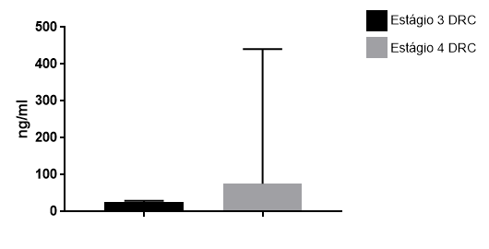
Gráfico 3: Valores de média das concentrações de vitamina D dos portadores de DRC, estágio 3 e 4, pré e pós HD. Os valores de média são apresentados de forma temporal dos últimos seis (6) meses (de maio a outubro de 2016), sendo valores retirados do sistema TASY. Construção gráfica e estatística feita pelo programa GraphPadPrism 7.02 DEMO.

Sobre o metabolismo do sangue, foram compilados dados referentes a quantidade de eritrócitos, hemoglobina (em relação aos eritrócitos), ferritina e plaquetas. Os eritrócitos são células derivadas da medula óssea contendo hemoglobina (uma proteína tetramérica acoplada ao íon ferro) com função de transporte do O₂ e indiretamente CO₂ pelo equilíbrio indireto de H⁺ plasmático, sendo a ferritina uma proteína intracelular responsável pelo armazenamento de Ferro (GUYTON, 2011). O desbalanço nessas concentrações podem estar relacionados à condição inflamatória que é gerada nos portadores de DRC, a qual interfere na ação da eritropoetina (hormônio que estimula produção de eritrócitos) e absorção intestinal de ferro, assim como, a mobilização de ferro dos estoques intracelulares pela ferritina (KALANTAR et al., 1995). Em nosso trabalho esta situação pode ser vista através das baixas concentrações de eritrócitos/hemoglobina e altas concentrações de ferritina (figura 3).

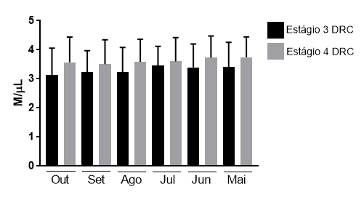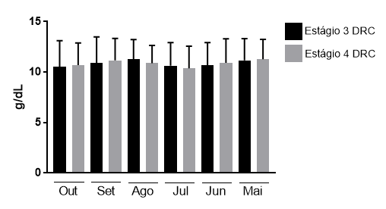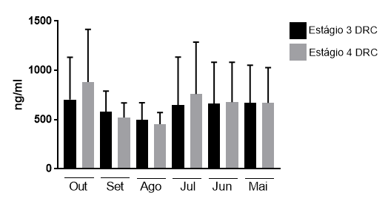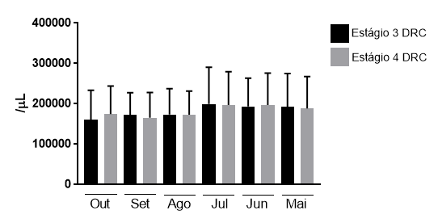
Eritrócitos
Hemoglobina
Ferritina
Plaquetas
Figura 3: Compilação dos gráficos com valores de média das concentrações de eritrócitos, hemoglobina, ferritina e plaquetas dos portadores de DRC estágio 3 e 4, pós HD. Os valores de média são apresentados de forma temporal dos últimos seis (6) meses (de maio a outubro de 2016), sendo valores retirados do sistema TASY. Os meniscos vermelhos nos eixos Y representam o valor médio de referência para um padrão normal. Construção gráfica e estatística feita pelo programa GraphPadPrism 7.02 DEMO.

As proteínas são componentes importantes de todas as células e tecidos. Elas são necessárias para o crescimento, desenvolvimento e manutenção da saúde do corpo. O sangue contém duas classes de proteínas, sendo elas a albumina e a globulina. Aalbumina é a mais abundante proteínaplasmática, perfazendo um total de 50% dasproteínas totais do soro humano, possui importante papel no controle da pressão coloidosmóica e manutenção do pH. Já, as globulinas têm importante papel no sistema imunológico. A relação A/G (albumina/globulinas) normal é ligeiramente maior do que 1 (um). Em geral, a relação muito baixa sugere a existência de doença autoimune, mieloma múltiplo, cirrose ou doença renal, pois nesta última situação ocorre proteinúria, sendo assim, uma relação muito alta pode indicar deficiências genéticas ou leucemia (GUYTON, 2011; RIELA, 2011). No presente trabalho, esta relação pode ser observada na figura 4, a qual demonstra valores acima do normal para a razão proteínas/imunoglobulinas, o que pode já era esperado devido ao estadiamento de DRC dos portadores.
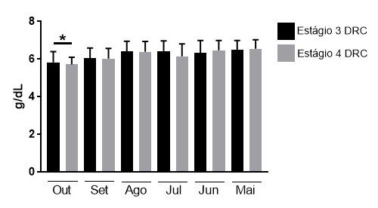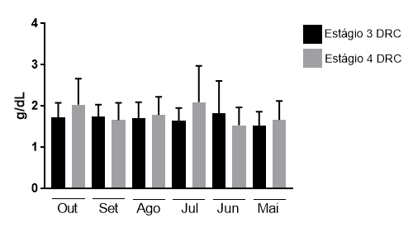
Proteínas totais
Albumina/Globulina
Figura 4: Compilação dos gráficos com valores de média das concentrações de proteínas totais e razão albumina/globulina dos portadores de DRC estágio 3 e 4, pós HD. Os valores de média são apresentados de forma temporal dos últimos seis (6) meses (de maio a outubro de 2016), sendo valores retirados do sistema TASY. Os meniscos vermelho nos eixos Y representam o valor médio de referência para um padrão normal. Asterisco simboliza valor de p < 0,001, tendo diferença estatística quando analisado para amostras pareadas. Construção gráfica e estatística feita pelo programa GraphPadPrism 7.02 DEMO.

Além das proteínas, existem diferentes tipos de gorduras plasmáticas, que podem ser encontrados na forma de colesterol, triglicerídeos e ácidos graxos. O colesterol é precursor dos hormônios esteroidais, dos ácidos biliares e da vitamina D. Além disso, como constituinte das membranas celulares, o colesterol atua na fluidez destas e na ativação de enzimas aí situadas. Os triglicerídeos são formados a partir de três ácidos graxos ligados a uma molécula de glicerol e constituem uma das formas de armazenamento energético mais importantes no organismo, depositados nos tecidos adiposo e muscular. Já os ácidos graxos são os precursores utilizados como fonte energética das células via β-oxidação. Os triglicerídeos plasmáticos podem ser carreados por duas proteínas distintas: alowdensitylipoprotein (LDL), que é composta principalmente de colesterol e uma única apolipoproteína, eé a principal responsável pelo nível de colesterol no sangue, via atividade da enzima hidroximetilglutaril-CoAredutase, enzima-chave para a síntese intracelular do colesterol hepático; e a high densitylipoprotein (HDL), são formadas pelas apolipoproteínas do tipo AI e AII, sendo que a esterificação do colesterol ocorre principalmente nas partículas HDLs, o que é fundamental para sua estabilização e transporte no plasma (GUYTON, 2011). Em portadores de DRC a metabolismo alterado da glicose devido à resistência secundária acarreta em alterações no metabolismo das gorduras, principalmente devido a utilização de ácidos graxos como principal fonte energética. Por isso, a quantificação destes valores é de suma importância no acompanhamento da doença, os quais também foram compilados aqui (gráfico 4), pois assim, pode-se avaliar os riscos secundários deste desbalanço, por exemplo, aterosclerose e potencial inflamatório. Estes níveis devem ser estudados antes de promover qualquer tratamento terapêutico físico nestes portadores, em especial, visando uma avaliação do sistema circulatório e seus complicadores, assim como, assumindo o alto potencial inflamatório que estes indivíduos podem apresentar frente a uma lesão, ou até mesmo, microlesões (NAJAS et al., 2009). Nos achados aqui representados (gráfico 4), não houve diferença estatística quando comparada as médias em relação aos dois estadiamentos (3 e 4).
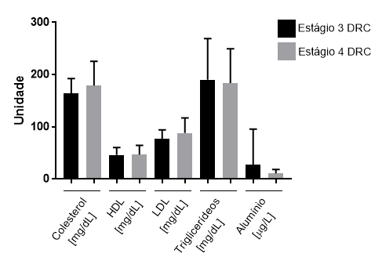
Gráfico 4: Valores de média das concentrações de colesterol, HDL, LDL, triglicerídeos, e alumínio em portadores de DRC estágio 3 e 4, pós HD. Os valores de média são apresentados de forma temporal dos últimos seis (6) meses (de maio a outubro de 2016), sendo valores retirados do sistema TASY. Construção gráfica e estatística feita pelo programa GraphPadPrism 7.02 DEMO.

Ainda sobre os dados apresentados no gráfico 4, há a caracterização das médias para a concentração de alumínio (Al), a qual pode ser tóxica acima de valores de 400 µg/L. Em portadores de DRC a toxicidade pode afetar principalmente sistema nervoso central e tecido ósseo, principalmente pela excreção ser predominantemente renal e a produção do dialisato muitas vezes ser contaminado com este metal. Tendo isso, a fisioterapia também deve-secautelar de quadros nesta ordem, pois alterações de níveis plasmáticos do Al podem causar danos neuromotores (marcha), e até mesmo doenças ósseas como a osteomalácia (BARRETO & ARAÚJO, 2011; RIELA, 2011). Desta forma, exercícios, ou qualquer outro tipo de terapia aplicada deve ser programado com base no diagnóstico deste biomarcador, e assim a melhora de prognóstico pode ser alcançada mais rapidamente, e intervenções danosas podem ser precavidas e substituídas.
Tendo isso, com base em nos analitos mensurados e compilados no presente trabalho, é de fácil compreensão as queixas sintomáticas destes portadores, independente do estadiamento. Dentre as que mais foram frequentes forama mialgia, dores articulares, dores ósseas, fraqueza muscular, e calcificações de artes moles (gráfico 5). Todas estas foram discutidas e apresentadas no decorrer do presente trabalho, e assim, certifica-se da importância do profissional de fisioterapia dentro da equipe multiprofissional para portadores de DRC, e do esclarecimento da caracterização hidroeletrolítica destes indivíduos, que por muitas vezes podem ser atendidos e tratados de acordo com sua fidedigna situação fisiológica. Corroborando aos trabalhos aqui discutidos, acredita-se que o acesso a plataforma TASY possa ser compartilhada com os demais profissionais da equipe médico, e também que trabalhos de compilação possam ser explorados de forma mais detalhada para o desenho do tratamento do portador.

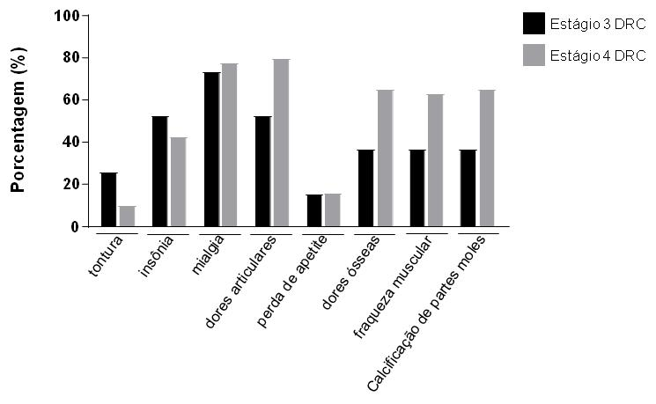
Gráfico 5: Frequência dos sintomas relatados pelos portadores de DRC, estágio 3 e 4, durante fase de HD. Os valores são apresentados de forma temporal dos últimos seis (6) meses (de maio a outubro de 2016), sendo relatos descritos e armazenados pelo sistema TASY. Construção gráfica e estatística feita pelo programa GraphPadPrism 7.02 DEMO.

4CONCLUSÃO

Acredita-se com base na discussão dos compilados que o banco de dados gerados pela plataforma TASY possa ser utilizado para a caracterização do diagnóstico destes portadores, o que culminará em terapias especializadas e individualizadas de acordo com o prognóstico mensurado. Segundo a compilação aqui descrita, é de fato encontrado desbalanços eletrolíticos e hormanais correlacionados e que podem ser interpretados e utilizados como base para o desenvolvimento ou delineamento do tratamento, por exemplo, a vitamina D e o PTH. Frente a isso, a utilização destes biomarcadores podem melhorar a construção do diagnóstico e tratamento (aqui “a priori” para área de fisioterapia) visando a melhoria da qualidade e estilo de vida de pacientes portadores ou não de DRC.

REFERÊNCIAS

ALVES, C. M. P.; TEIXEIRA, M. C. B.; DE MARTINO, M. C.Dosagem de marcadores de lesão endotelial em portadores com doença renal crônica em hemodiálise. J. Bras. Patol. Med. Lab. São Paulo. v. 46. n. 3. p. 207-214. junho 2010.
ANDREOLI, T.E. ed: Cecil’sEssencialsof Medicine. Ed.6. Philadelphia, 2004.
ALMEIDA, A.M.; MELEIRO, A.M. Depressão e insuficiência renal crônica: Uma revisão. Jornal Brasileiro de Nefrologia. São Paulo. v22. n.1. p.199-200. 2000.
BARROS, E.; et. al. Nefrologia: rotinas, diagnóstico e tratamento. 3ª ed. Porto Alegre: Artmed. 2006.
BERTHOUX, F.; JONES, E.; GELLERT, R.; MENDEL, S.; SAKER, L.; BRIGGS, D. Epidemiological data oftreatedend-stage renal failure in theEuropean Union (EU) duringtheyear 1995. ReportoftheEuropean Renal Association Registry andtheNational Registries.Nephrol Dial Transplant. 14.p. 2332-2342. 1999.
BIBLIOMED. INC. Distúrbios Hidroeletrolíticos: as Alterações Composicionais. 2006. Disponivel em: <www.espacorealmedico.com.br>. Acesso em: 20 mar. 2016.
COVIC, A.; KANBAY, M.; VORONEANU, L.; TURGUT, F.; et al. Vascular calcification in chronickidneydisease.Clin.Sci. (Lond). 119. 111-121. 2010.
DA SILVA,S. F.; PEREIRA, A. A.; et. al. Fisioterapia durante a hemodiálise de portadores com doença renal crônica. Jornal Brasileiro de Nefrologia. São Paulo. 35 (3). 170-176. 2013.
DAUGIRDAS, J.T.; ING, T.S. Manual de Diálise. Ed 2. P. 661. Rio de Janeiro: Medsi. 1999.
DRAÍBE, S.A. Insuficiência renal Crônica. In: AJZEN, H.;SHOR, N. Guia de Nefrologia. Barueri. p 179-194. Manole. 2002.
DRACZEVSKI, L.;TEIXEIRA, M.L.Avaliação do perfil bioquímico e parâmetros hematológicos em portadores submetidos à hemodiálise. Ver. Saud. Pesq. 4.p. 15-22. 2011.
ENGEL, M.Aspectos evolutivos da hepatite C em portadores renais crônicos em hemodiálise no Sudoeste do Paraná. 107 f. Dissertação (Mestrado em Ciências) - Faculdade de Medicina, Universidade de São Paulo. São Paulo. 2006.
ÉVORA, P. R. B.; et. al. Distúrbios do equilíbrio hidroeletrolítico e do equilíbrio ácido-básico: uma revisão prática. Medicina. v. 32, p. 451-469. out./dez. 1999.
FABRIZI, F.; POORDAD, F.F.; MARTIN, P.Hepatitis C infectionandthepatientwithendstage renal disease. Hepatology. 36 (1).p. 3-10. 2002.
GOBE, G. C.; JOHNSON, D. W. Distal tubular epithelialcellsofthekidney: Potentialsupport for proximal tubular cellsurvivalafter renal injury. The InternationalJournalofBiochemistry&Cell Biology, Exeter. v. 39.p. 1551– 1561.2007.
GUYTON A.C. & HALL J.E. Tratado de fisiologia médica. 12ª ed. Rio de Janeiro. Elsevier; 2011.
GRAUER, G. Distúrbios urinários. In: NELSON, R. W.; COUTO, C. G. Fundamentos de medicina interna de pequenos animais. São Paulo. Guanabara Koogan, p. 331-385. 2001.
HILL, C.J.; MAXWELL, A.P.; CARDWELL, C.R.; et al. Glycatedhemoglobinandriskofdeath in diabeticpatientstreatedwithhemodialysis: a meta-analysis. Am J. KidneyDis. 63(1). p. 84-94. Jan. 2014.

INDA FILHO, A. J.; MELAMED, M. L.Vitamin D andKidneydisease: whatweknowandwhatwe do notknow.J. Bras. Nefrol. vol. 35, n.4.p. 323-331. 2013.
KALANTAR, Z.K.; HÖFFKEN, B.; WÜNSCH, H.; FINK, H; KLEINER, M.; LUFT, F.C.Diagnosisofirondeficiency anemia in renal failurepatientsduringthe post-erythropoietin era. Am J KidneyDis.26.p. 292-299. 1996.
KANBAY, M.; GOLDSMITH, D.; AKCAY, A.; COVIC, A. Phosphate – the silent stealthycardiorenalculprit in allstagesofchronickidneydisease: a systematicreview. BloodPurif.27. P. 220-230. 2009.
LANGSTON, C. Managingfluidandelectrolytedisorders in renal failure. VeterinaryClinicsof North America: Small Animal Practice, Philadelphia, v. 38, p. 677-697.2008.
LAMB, E. J.; et al. Susceptibilityof glomerular filtration rate estimations
tovariations in creatininemethodology: a study in olderpatients. Ann.Clin. Biochem. v. 42.p. 11-18, 2005.
LEVEY, A. S.; et al.ExpressingtheModificationof Diet in Renal DiseaseStudyequation for estimating glomerular filtration rate withstandardizedserumcreatininevalues. Clin.Chem. v. 53.p. 766-772, 2007.
LUNN, K. F. The kidney in critically Illsmallanimals.VeterinaryClinicsof North AmericaSmall Animal Practice, Philadelphia. v. 41.p. 727-744, 2011.
LUKE, R.G. Insuficiência Renal Crônica. In: CECIL. Tratado de Medicina Interna. Tradução de: KEMPER, Ana;et.al.22.ed. Rio de Janeiro.Elsevier, 2005.
MALICK, L.B. Desequilibrios hídricos, electrolíticos y ácido-base. En: LEWIS, S.M.; HEITKEMPER, M.M.C.; DIRKSEN, S.R. EnfermeríaMedicoquirúrgica. Valoración y cuidados de problemas clínicos. Volume I & II. Madrid. Elsevier. 6ª ed. 2004.
MANDAL, Anil K.; JENNETTE, J. C. Doença renal e hipertensão: Diagnóstico e Tratamento. Rio de Janeiro.Revinter, 1993.
MARTINEZ, P.P.; CARVALHO, M.B. Participação da excreção renal de cálcio, fósforo, sódio e potássio na homeostase em cães sadios e cães com doença renal crônica. Pesq. Vet. Bras. Vol.30, Nº10. p. 868-876. 2010.
MERCADANTE, S.; ARCURI, E. Opioidsand renal function.The Journalof Pain, Seattle. v. 5, n.1.p02-19.2004.
MILLER, W. G.; et al.OnbehalfoftheNationalKidneyDiseaseEducationProgram – IFCC WorkingGrouponStandardizationofAlbumin in Urine.Questões atuais relativas à dosagem e à descrição da excreção urinária de albumina. JBPML. v. 46, n. 3.p. 187-206, 2010.
MORAIS, H. A.; BACH, J. F.; DIBARTOLA, S. P. Metabolicacid-basedisorders in thecriticalcareunit. VeterinaryClinicsof North America: Small Animal Practice, Philadelphia. v. 38.p. 559–574, 2008.
MOREIRA, P.R.; BARROS, E.G.Revisão/Atualização em diálise: capacidade e condicionamento físico em portadores mantidos em hemodiálise. Jornal Brasileiro de Nefrologia. São Paulo. 20. 207-210. 1998.
NAJAS, C.S.; PISSULIN, F.D.M.; PACAGNELLI, F. L.; BETONICO, G.N.; ALMEIDA, I.C.; NEDER, J.A. Seguranca e Eficacia do Treinamento Fisicona Insuficiencia Renal Cronica.Rev. Bras. Med. Esporte.Vol. 15, No 5. Set/Out, 2009.
NAOUM, P.C.; NAOUM, F.A.Hematologia Laboratorial. Eritrócitos. Editora Academia de Ciência e Tecnologia, S. J. Rio Preto. 2005.
NAOUM, F.A.; NAOUM, P.C.Hematologia Laboratorial.Leucócitos. Editora Academia de Ciência e Tecnologia, S. J. Rio Preto. 2006.
O’YOUNG, Bryan; et al. Segredos em medicina física e de reabilitação: respostas necessárias ao dia-a-dia em rounds, na clínica, em exames orais e escritos. Porto Alegre. Artes Médicas Sul. 2000.
RAGASSON, C. A.P. et al. Atribuições do Fisioterapeuta no Programa de Saúde da Família: Reflexões a partir da prática profissional. Experiência baseada na Residência em Saúde. Unioeste Cascavel – Paraná. 2004.
RIELLA, M.C. Princípios de Nefrologia e distúrbios Hidroeletrolíticos. 5ª ed. Rio de Janeiro. Guanabara Koogan. 2010.
RIVELINE, J.P.; TEYNIE, J.; BELMOUAZ, S.; et al. Glycaemiccontrol in type 2 diabeticpatientsonchronichaemodialysis: use of a continuous glucose monitoring system. Nephrol Dial Transplant. Sep. 24(9). p. 2866-2871. 2009.
ROMÃO, J.R.J. Doença renal crônica: definição, epidemiologia e classificação.Jornal Brasileiro de Nefrologia. São Paulo.vol. 26, n. 3. 2004.
SEIDL, E.M.F.; ZANNON, C.M.L.C. Qualidade de vida e saúde: aspectos conceituais e metodológicos. Caderno Saúde Pública. Rio de Janeiro, v.20, n.2. p.580-588.mar./abr. 2004.
SOUZA, M. H. L.; ELIAS, D. O. Fisiologia renal. In: Fundamentos da circulação extracorpórea. Rio de Janeiro: Centro Editorial Alfa Rio.2 ed. p. 101-113. 2006.
ZATZ, R.; MALNIC, G. Bases fisiológicas da nefrologia. São Paulo: Atheneu. 2011.

AGRADECIMENTO: Gostaríamos de agradecer a Fundação Universidade do Contestado pela concessão da permissão para executar este trabalho, assim como, pelos voluntários que permitiram a análise de seus dados para a construção de novos saberes e a priori de melhoria da qualidade de vida de todos os portadores de DRC.

